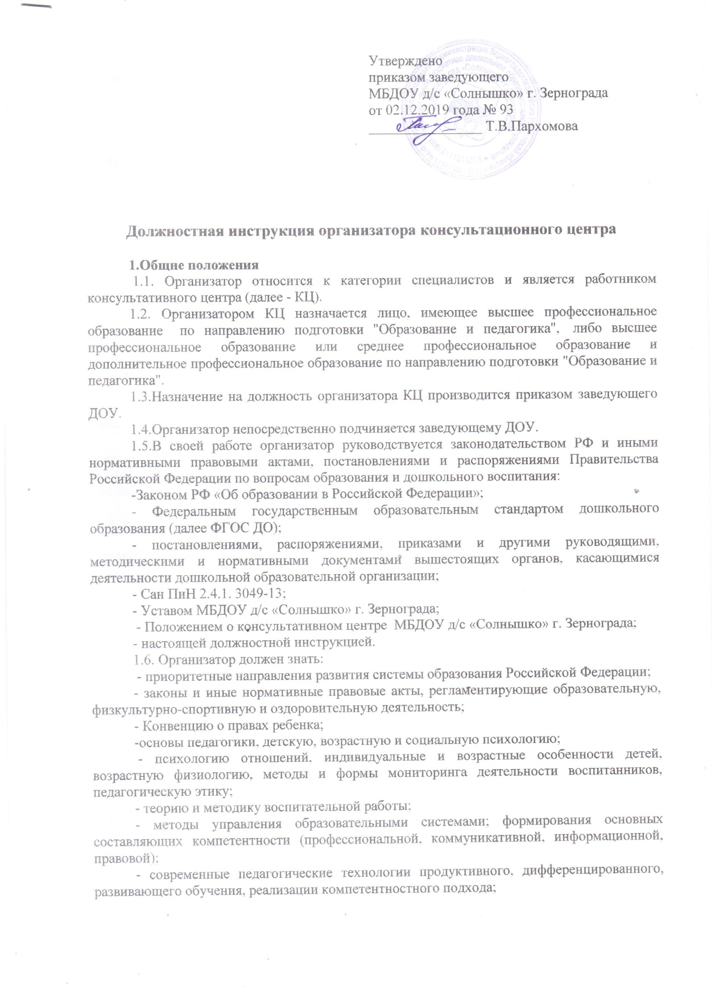 | Утверждено  приказом заведующего  МБДОУ д/с «Солнышко» г. Зернограда  от 02.12.2019 года № 93  ________________ Т.В.Пархомова

Должностная инструкция организатора консультационного центра
1.Общие положения
1.1. Организатор относится к категории специалистов и является работником консультативного центра (далее - КЦ).
1.2. Организатором КЦ назначается лицо, имеющее высшее профессиональное образование по направлению подготовки "Образование и педагогика", либо высшее профессиональное образование или среднее профессиональное образование и дополнительное профессиональное образование по направлению подготовки "Образование и педагогика".
1.3.Назначение на должность организатора КЦ производится приказом заведующего ДОУ.
1.4.Организатор непосредственно подчиняется заведующему ДОУ.
1.5.В своей работе организатор руководствуется законодательством РФ и иными нормативными правовыми актами, постановлениями и распоряжениями Правительства Российской Федерации по вопросам образования и дошкольного воспитания:
-Законом РФ «Об образовании в Российской Федерации»;
- Федеральным государственным образовательным стандартом дошкольного образования (далее ФГОС ДО);
- постановлениями, распоряжениями, приказами и другими руководящими, методическими и нормативными документами вышестоящих органов, касающимися деятельности дошкольной образовательной организации;
- Сан ПиН 2.4.1. 3049-13;
- Уставом МБДОУ д/с «Солнышко» г. Зернограда;
- Положением о консультативном центре МБДОУ д/с «Солнышко» г. Зернограда;
- настоящей должностной инструкцией.
1.6. Организатор должен знать:
- приоритетные направления развития системы образования Российской Федерации;
- законы и иные нормативные правовые акты, регламентирующие образовательную, физкультурно-спортивную и оздоровительную деятельность;
- Конвенцию о правах ребенка;
-основы педагогики, детскую, возрастную и социальную психологию;
- психологию отношений, индивидуальные и возрастные особенности детей, возрастную физиологию, методы и формы мониторинга деятельности воспитанников, педагогическую этику;
- теорию и методику воспитательной работы;
- методы управления образовательными системами; формирования основных составляющих компетентности (профессиональной, коммуникативной, информационной, правовой);
- современные педагогические технологии продуктивного, дифференцированного, развивающего обучения, реализации компетентностного подхода;
- методы убеждения, аргументации своей позиции, установления контактов с воспитанниками разного возраста, их родителями (законными представителями), коллегами по работе;
- технологии диагностики причин конфликтных ситуаций, их профилактики и разрешения;
- основы экологии, экономики, социологии; трудовое законодательство;
- основы работы с текстовыми редакторами, электронными таблицами, электронной почтой и мультимедийным оборудованием;
- правила внутреннего трудового распорядка образовательного учреждения;
- правила по охране труда и пожарной безопасности, санитарно-эпидемологические правила и нормативы к образовательным учреждениям.

2. Должностные обязанности
Организатор:
2.1. Обеспечивает выполнение «Инструкции по охране жизни и здоровья детей в МДОУ» и соблюдает правила и нормы охраны труда, техники безопасности и противопожарной защиты, а также санитарно-гигиенические требования в соответствии с правилами и нормативами Федерального закона «О санитарно эпидемиологическом благополучии населения» от 30.03.99 г. № 52, «Санитарно-эпидемиологические требования к устройству, содержанию и организации режима работы дошкольных учреждений СанПиН 2.4.1. 3049-13 от 15.05.2013 г.
2.2. Знакомит педагогов работающих в условиях КЦ с современными технологиями, с инновационными формами работы с детьми раннего и дошкольного возраста, с родителями (законными представителями).
2.3. Для учѐта перспективного развития детей должен владеть методиками их диагностирования.
2.4. Строго следит за соблюдением режима жизнедеятельности ДОУ, соблюдением режима и графика работы КЦ.
2.5. Планирует мероприятия оформляет их в виде перспективного плана, а в конце учебного года – в виде отчета.
2.6. Принимает участие в педагогических советах и других мероприятиях, предусмотренных в годовом плане ДОУ.
2.7. Постоянно следит за ростом своего профессионального мастерства.
2.8. Обобщает и представляет опыт своей деятельности для коллег и родителей, а также для других дошкольных учреждений района.
2.9. Координирует, курирует работу педагогов КЦ.
2.10. Обеспечивает благоприятный эмоционально-психологический климат во взрослом коллективе, выполняя правила этических и педагогических норм и правил.

3. Права
Организатор имеет право:
3.1.Принимать участие:
- во всех смотрах-конкурсах на разных уровнях;
-в инновационной деятельности ДОУ;
-в семинарах, тренингах, организуемых на базе ДОУ, на базе образовательных учреждений Зерноградского района.
3.2. Знакомиться с жалобами и другими документами, содержащими оценку его работы, давать по ним объяснения.
3.3.На конфиденциальность дисциплинарного (служебного) расследования, за исключением случаев, предусмотренным законодательством РФ.
3.4.Вносить предложения:
- об участии КЦ в инновационных проектах ДОУ;
- по совершенствованию процесса сопровождения неорганизованных детей раннего и дошкольного возраста в условиях работы КЦ.
3.5.Получать консультативную помощь от заведующего, специалистов учреждения.
3.6. Защищать свою профессиональную честь и достоинство.
3.7. Представлять на рассмотрение заведующего ДОУ предложения, по совершенствованию работы КЦ, связанной с предусмотренными настоящей инструкцией обязанностями.

4. Ответственность работника
Организатор несет ответственность:
4.1.За неисполнение или ненадлежащее исполнение своих должностных обязанностей, предусмотренных настоящей должностной инструкцией, в пределах, определенных действующим трудовым законодательством РФ.
4.2.За правонарушения, совершенные в процессе осуществления своей деятельности, в пределах, определенных действующим административным, уголовным, гражданским законодательством РФ.
4.3.За причинение материального ущерба в пределах, определенных действующим трудовым и гражданским законодательством РФ.

С должностной инструкцией ознакомлен:

_________________________ ____________________ ____________
Ф.И.О. (подпись) (дата)

